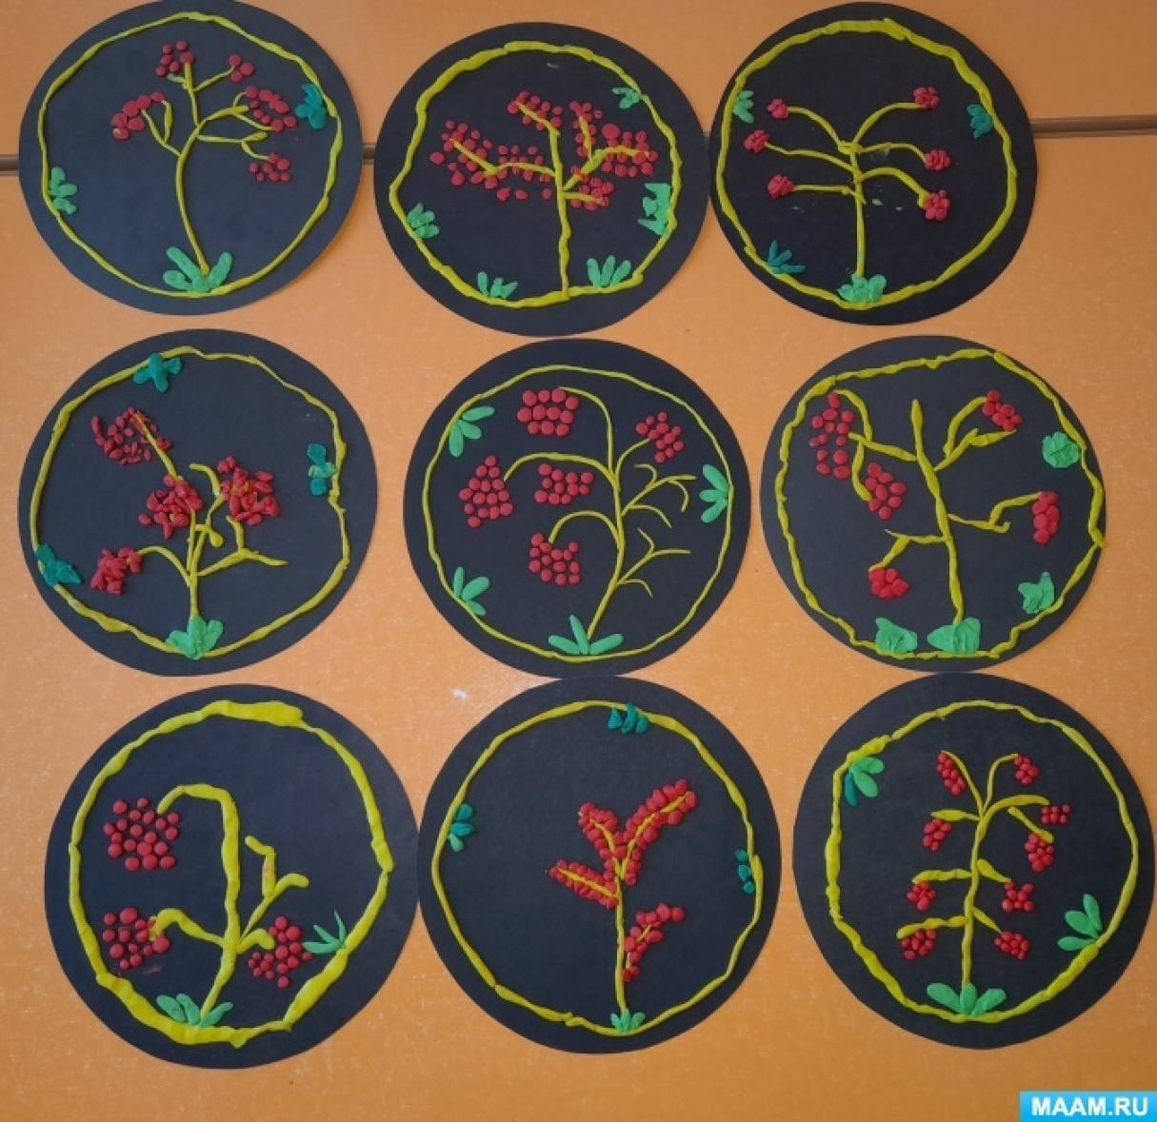
Конспект занятия по лепке (пластилинография) в старшей группе с ТНР «Изготовление тарелки «Золотая хохлома»».

Цель: Развитие творческих способностей детей, используя технику «пластилинография», подводить детей к созданию выразительного образа посредством объема и цвета.
Задачи:
1. Воспитывать интерес и продолжать знакомить детей с народными промыслами.
2. Учить оформлять плоскость элементами узора хохломской росписи, выполняя работу в технике «пластилинография».
3. Закрепить знания детей о цветовой гамме и элементах хохломской росписи: ягоды, цветы, завиток травки.
4. Развивать глазомер, мелкую моторику рук.
Активизация словаря: хохлома, промысел.
Предварительная работа: рассматривание иллюстраций, отгадывание загадок, чтение потешек.
Оборудование:
Тарелочки с пластилином, дощечки для лепки, стеки, тарелочки из черного картона, посуда с хохломской росписью.
Методы и приемы: словесный, игровой, наглядный, демонстрация. Здоровьесберегающие технологии.
Методы и приемы:
- Наглядный (образец готовой работы, образцы посуды, иллюстрации с элементами хохломской росписи).
- Словесный (художественное слово, рассказ педагога).
- Практический (самостоятельное выполнение работы).
Ход занятия:
1. Основная часть.
(Дети сидят в игровой зоне на стульчиках. Рядом стол с разнообразной посудой хохломских мастеров (ложки, чаши, кружки)).

Воспитатель: Ребята, посмотрите как хороша посуда, украшенная хохломской росписью (демонстрирует посуду).
Существует легенда. Жил в одном из нижегородских сел искусный мастер. Резчик по дереву. Делал он чашки ложки, ковши да плошки. Кашу варил, из тех плошек ее ел да не жалел каши для птиц в саду - кормил их. Как то прилетела к нему в сад сказочная птица - жар, золотое перо. Поклевала каши, а улетая, задела крылом посуду и стала она золотой.
Это, конечно, сказка. Но когда смотришь на расписные хохломские изделия так и кажется, что тут сказочная птица постаралась.
Посмотрите, как расписаны ложки, дощечки и многие другие предметы окружающие человека.
Создание такой посуды, долгий, кропотливый труд. Изделие изготавливают из липы. Сначала изделие вытачивают на станке, затем просушивают и покрывают тонким слоем глины, после чего покрывают лаком. Расписывают изделия масляными красками.
На хохломской посуде вьется травка-былинка, листочки словно живые, а нарисованные малинка, клубничка, смородинка, рябина очень похожи на настоящие.
Рисуют хохлому золотистыми, черными, красными, зелеными цветами красок.
Воспитатель: А вы хотите научиться создавать узоры по мотивам хохломской росписи?
Предлагаю сделать красивую тарелку, но необычным способом. Мастера расписывали посуду красками, а вы расписывать будете пластилином. Такая техника называется пластилинографией. Рисование пластилином называют пластилинографией.
Физкультминутка «Хохлома».
Хохлома, да хохлома (руки на поясе, повороты туловища вправо – влево)
Наше чудо – дивное! (руки поднять вверх, через стороны опустить вниз)
Мы рисуем хохлому (руки перед грудью одна на другой)
Красоты невиданной! (руки поднять вверх, через стороны опустить вниз).
Нарисуем травку (руки перед грудью одна на другой)
Солнечною краской (руки поднять вверх, через стороны опустить вниз)
Ягоды рябинки (руки перед грудью одна на другой)
Краской цвета алого (руки поднять вверх, через стороны опустить вниз)
Хохлома, да хохлома (руки на поясе, повороты туловища вправо – влево)
Вот так чудо дивное! (руки поднять вверх, через стороны опустить вниз).
А теперь переходим ко второй части нашего занятия - составление узора.
Технология выполнения элементов:
1. Раскатать тонкие колбаски желтого цвета и выложить окантовку тарелочки по кругу.
2. Раскатать две тонкие колбаски желтого цвета и выложить из одной длинную веточку рябины. Другую колбаску разделить стекой на равные части и выложить из них под основной веточкой силуэт грозди.
3. Берем пластилин красного цвета и отщипываем маленькие кусочки, скатывая из них кружочки. Прижимаем их между пальчиками и наносим на основу, формируя гроздь рябины.
4. Затем берем зеленый пластилин и, также отщипывая маленькие кусочки, скатываем овальчики, прижимаем на основу, создавая образ листиков.
5. Стеком можно прорисовать жилки на листиках.
Самостоятельное выполнение работы
Воспитатель: ну вот, а теперь настало время поработать в качестве мастеров-художников.
Заключительная часть:
Воспитатель: Ребята, какие чудесные получились тарелочки – яркие, красочные – как у настоящих мастеров, настоящая золотая хохлома!
У каждого получился свой, неповторимый узор.
А Вам чем понравился узор?
Чья работа понравилась Вам?
А как вы украшали тарелочки?
Какие элементы узора использовали? (Ответы детей). Молодцы ребята!

